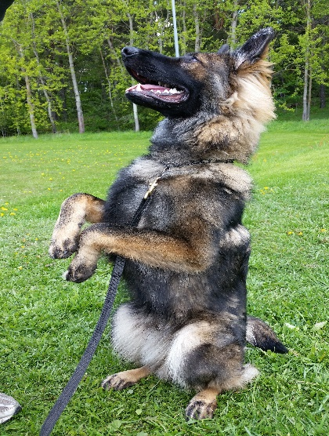
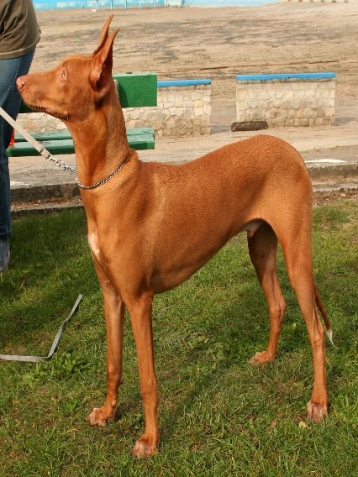
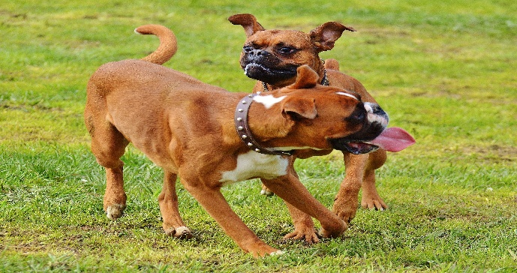
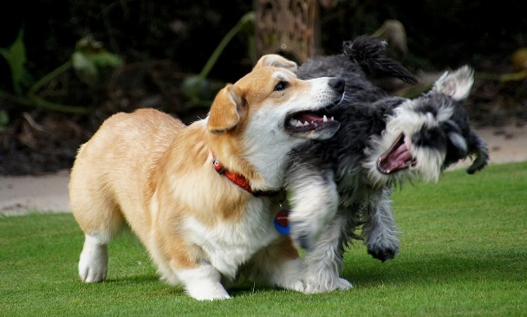
To zdjęcie, autor: Nieznany autor, licencja: CC BY-SA
4 kwietnia 2027r
Premiera filmu będzie

Psy atakują

